В работе изложена методика проектирования оптимального наса-дочного абсорбера.
Методические указания предназначены для выяснения курсового проектирования по дисциплине “Процессы и аппараты химической технологии”.
В разработке программного обеспечения принимали участие сту-денты гр.73-00 М.: Б. Гутерман, С. Н. Жуков, А. С. Сироткин, инж. Т. И. Бурцева.

Составитель ассист. А. И. Разинов

Рецензенты: доц. В.Г. Козин, и. о. доц. В. В. Алексеев
:

Редактор Л. М. Р о м а н ч е н к о
Корректор Ю. E. С т р ы х а р ь

Подписано в печать 3.08.89. Формат 60x84 I/I6.
Бумага писчая. Печать офсетная. 0,93 усл. печ. л.
1,0 уч.-изд.л. Тираж 200 экз. Заказ 90 Бесплатно.
Казанский орден Трудового Красного Знамени
химико-технологический институт им. С. М. Кирова
420015, Казань, К. Маркса, 68,
_____________________________________________________________
Офсетная лаборатория КХТИ им. С. М. Кирова
420015, Казань, К. Маркса, 68.

ВВЕДЕНИЕ

Абсорбция – это один из видов массообменных процессов, заклю-чающихся в избирательном поглощении одного или нескольких ком-понентов газовой смеси жидким поглотителем. Абсорбция широко применяется в промышленности для разделения однородных газовых смесей.
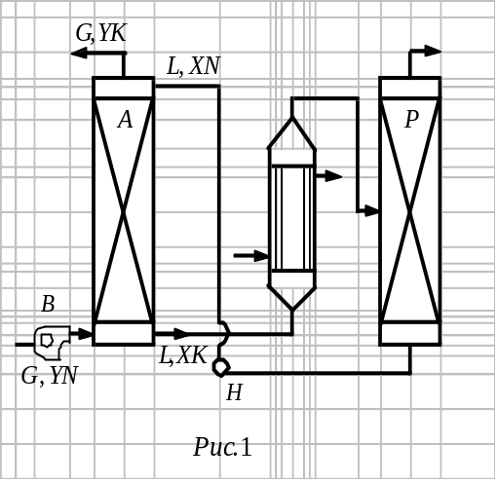В данной работе разбирается простейший случай, когда в массо-переносе участвует лишь один компонент и каждая фаза рассмат-ривается как бинарная смесь, состоящая из распределяемого и инер-тного компонентов. На Рис. 1 процесс представлен в виде простейшей схемы абсорбционной установки. Исходная газовая смесь состава YN и с расходом инертного компонента G поступает в нижнюю часть насадочного абсорбента A. В верхнюю часть ап-парата подается абсор-бент с расходом L и остаточной долей рас-пределяемого компонен-та (абсорбтива) в нем XN. В ходе процессса при взаимодействии фаз на элементах насадки часть абсорбтива пере-ходит из газовой фазы в жидкую, в результате чего концентрация его в газе уменьшается YX<YN.

а в жидкости увеличивается XK > XN. Абсорбент, обогащенный абсорбтивом, подается на регенерацию, где происходит их разделение, вследствие чего концентрация распределяемого компонента уменьшается с ХK до ХN, и абсорбент вновь направляется в абсорбер. Процесс регенераций осуществляется, как правило, за счет нагрева в десорберах или ректификационных колоннах. Прокачка газа через аппарат происходит с помощью компрессора или вентилятора В, а по-дача абсорбента – насосом Н.
П р и м е ч а н и е: в установке может применяться не один абсорбер, а ряд последовательно и параллельно соединенных аппа-ратов.

ЦЕЛИ РАБОТЫ

1. Познакомить студентов с методами оптимального решения инже-нерных задач.
2. Показать возможности и преимущества применения ЭВМ при вы-полнений подобных расчетов.
3. Формирование экономического мышления, что особенно необ-ходимо в условиях хозяйственного расчета.
4. Предоставить возможность анализа взаимного влияния параметров на характеристики процесса и геометрию аппарата.

ПОСТАНОВКА ЗАДАЧИ

При проектировании насадочного абсорбера имеется несколько величин, выбор значений которых требует решения задачи оптимизации. В традиционной методике расчета из значения принимаются исходя из практических рекомендаций [1].
Оптимизация заключатся в поучении наилучших результатов при соответствующих условиях. Постановка задачи оптимизации пред-полагает: 1) существование конкурирующих свойств объекта (в нашем случае “размер аппарата-эксплутационные расходы” и необходимость выбора компромиссного решения; 2) возможность количественной оценки оптимизируемого качества объекта (критерий оптимальности); 3) наличие свободы выбора значений некоторых независимых характеристик объекта, влияющих на интересующее нас качество (параметры оптимизации).
В качестве первого параметра оптимизации выбрано отношение расхода абсорбента к минимальному. При его увеличении возрастают движущая сила процесса, доля активной поверхности, коэффициент массоотдачи в жидкой фазе, что приводит к уменьшению размера аппарата, но при этом возрастают гидравлическое сопротивление аппарата к затраты на прокачку газа и жидкости, а также регенерацию абсорбента.
Второй параметр – отношение рабочей скорости газа к предельной. При его увеличении возрастем коэффициент массоотдачи в базовой фазе, уменьшается размер аппарата, но растут гидравлическое сопротивление и расхода энергии на перемещение газа через насадку.
Третий параметр – размер элементов насадки. При его увеличении уменьшается гидравлическое сопротивление и затраты на прокачку газа, но уменьшается удельная поверхность и коэффициента массоотдачи, а следовательно, увеличивается размер аппарата.
В качестве критерия оптимизации выбраны годовые затраты функционирование абсорбционной установки, которые складываются из амортизационных отчислений и эксплуатационных затрат на реге-нерацию абсорбента и электроэнергию, необходимую для прокачки газа и жидкости [2]:
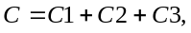 (1)
(2)
(3)
, (4)
где
С – годовые затраты на функционирование установки, pyб/год;
С1 – амортизационные отчисления, pyб/год;
С2 – затраты на прокачку газа, pyб/год;
С3 – затраты на перекачку и регенерацию абсорбента;
RY – плотность газа, кг/м³;
GA – доля годовых отчислений, %
R – стоимость аппарата, pyб;
В1, В0 – коэффициенты, учитывающие стоимость материала, и монтажа аппарата;
V – объем аппарата,
– гидравлическое сопротивление, Па;
G – массовый расход газа, кг/с;
КГ – к.п.д. газодувки, %;
КH – к.п.д. насоса, %;
Z – число часов работа аппарата в году;
Ц – цена одного кВт часа электроэнергии, 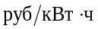;
K_{общ} – общее количество аппаратов в установке;
K_{посл} – количество аппаратов, соединенных последовательно;
L – массовый расход жидкости, кг/с;
g – ускорение свободного падения, м/c²;
Н – высота аппарата, м;
Ц1 – стоимость регенерации 1 кг абсорбента, руб/кг.
Таким образом, задача оптимального проектирования в данном случае заключается в разработке аппарата, обеспечивающего минимум годовых затрат на функционирование установки.
При этом варьируемыми параметрами являются отношение расхода абсорбента к минимальному и скорости газа к предельной, а также размер элементов насадки.

МЕТОД ОПТИМИЗАЦИИ

Существует множество методов оптимизации [3]. Выбор того или другого метода обусловливается количеством параметров, видом функционала, возможностями ЭВМ. При решении данной задачи ми-нимизации годовых затрат с двумя параметрами на микро-ЭВМ “Электроника ДЗ-28” реализован метод сканирования в заданном диапазоне с переменным шагом. Cуть его заключается в следующем.
Задаются интервалы изменения параметров 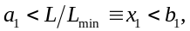 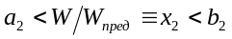. Каждый интервал разбивается, на LI + I отрезок таким образом, что вся область изменения параметров покрывается сеткой с LI² узлами и шагом по каждому параметру 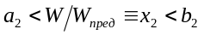. В каждом узле рассчитывается критерий оптими-
зации (привиденные за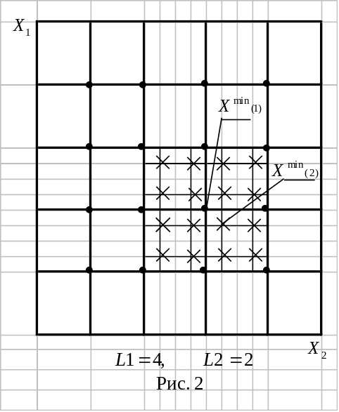траты) и выбирается узел с его наименьшим значением 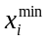. Далее область поиска оптимального решения сужается 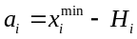, 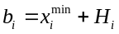. Затем процедура повторяется 12 раз (рис. 2). Относительная погреш-ность нахождения опти-мума по каждому парамет-ру задается соотношением 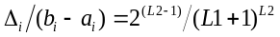. Так например, при L1 = 8, L2 = 3 будет просчитано 3 х 64 = 192 варианта, пог-решность по параметрам составит 0,005 от задан-ного интервала. Это зай-мет около четырех минут машинного времени микро-ЭВМ “Электроника ДЗ-28”.
В программе область изменения параметров оптимизации задана следующим образом: 1<L/L_{min}<6, 0<W/W_{пред}<1. Значения управляющих параметров оптимизационной процедуры рекомендуем принимать такие: L1 = 8, L2 = 3.
В связи с тем, что третий параметр оптимизации (размер элементов стандартной насадки) может принимать ряд дискретных значений 3-5 (см. табл. YI.I[1]), то для каждого из них проводится оптимизация по двум, указанным выше, параметрам. Затем пользователь самостоятельно выбирает наилучший вариант по минимуму годовых затрат.
БЛОК-СХЕМА ПРОГРАММЫ
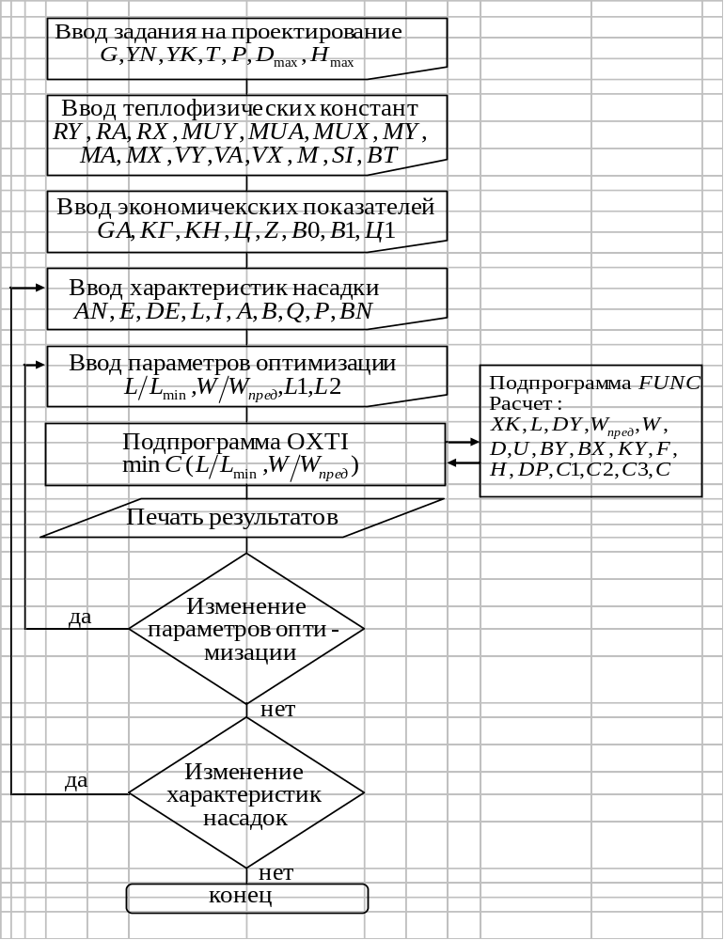
ПОРЯДОК ВЫПОЛНЕНИЯ РАБОТЫ

Получив задание на проектирование насадочного абсорбера, студент знакомится с данным руководством, отвечает на контрольные вопросы, затем выполняет вручную технологический расчет аппарата в соответствии с [1], используя значения параметров оптимизации (L/L_{min}, W/W_{пред}, размер насадки), рекомендованные в [1,2]. Далее, согласно соотношениям (1) – (4), выполняется расчет годовых затрат на функционирование спроектированной абсорбционной установки. Необходимые экономические показатели берутся из табл. 1 или соответствующей литературы [1,2].
Затем осуществляется подготовка для работы на ЭВМ, для чего заполняется табл. 2 в соответствии с образцом (табл. 3). После беседы с преподавателем, в ходе которой устанавливается степень подготовки и понимания студентом целей и метода оптимального проектирования, а также правильность заполнения таблицы исходных данных, предоставляется возможность записи на один час машинного времени в вычислительной лаборатории кафедры ПАХТ при наличии подписи руководителя проекта на таблице исходных данных.
Прежде чем приступить к работе на ЭВМ, студент должен освоить правила работы в вычислительной лаборатории.
Студент должен явиться в вычислительную лабораторию к установленному часу. В случае опоздания машинное время анну-лируется, и студент лишается права записи в течение недели. При возможности работы в установленное время необходимо заранее поставить в известность ведущего электроника вычислительной лабо-ратории (тел. 231-40-96).
Для запуска программы необходимо открыть папку “Учебная”, размещенную на рабочем столе, далее папку “Курсовой проект”, а затем “Проектирование оптимальной насадочной колонны”, внутри которой находится запускающий файл “Абсорбция”. Студент осущест-вляет в диалоговом режиме ввод исходных данных табл. 3. Целая часть числа отделяется от десятичной точкой “.”, после ввода каждого числа нажимать клавишу “Enter”. Если при наборе числа Вы допустили ошибку, но клавишу “Enter” еще не нажали, то его можно исправить. В противном случае нужно закрыть диалоговое окно и вновь запустить программу. По окончании ввода одного из вариантов (с определенным размером насадки) ЭВМ приступает к расчетам и находит минимальное значение годовых затрат С при оптимальных значениях L/L_{min} и W/W_{пред}. Ход оптимизации выдается как на экран монитора, так и на печать. По окончании каждого варианта пользователю
предоставляется возможность изменения начальных значений параметров оптимизации, а также параметров оптимизационной процедуры. Если необходимости в этом нет, то после отказа студент вводит очередные значения стандартных размеров элементов насадки и расчет повторяется заново.
Просчитав все варианты размеров насадок, студент заканчивает работу на ЭВМ. Далее он выбирает оптимальный из них, соответствующий минимальным годовым затратам на функционирование установки. Студент проверяет правильность выполнения вручную расчетов с начальными значениями параметров оптимизации. Проводится оценка экономического эффекта при сравнении оптимального и первоначального вариантов. Проводится анализ влияния параметров оптимизаций на геометрические размеры аппарата и годовые затраты.
Найденный оптимальный вариант технологического расчета служит в дальнейшем основой для механического расчета и выполнения графической части курсового проекта.

Т а б л и ц а 1

Ориентировочные значения экономических показателей

GA, % | КГ, % | KH, % | Ц, 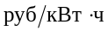 | Z | B0, руб | B1, руб/м³ | Ц,  руб/кг
10 | 50 | 50 | 0,01 | 8000 | 2000 | 300 | 0,0006/M*

M* – коэффициент распределения, кг/кг.

Т а б л и ц а 2

Исходные данные для проектирования оптимального
насадочного абсорбера

Задание на проектирование

- Расход газа, G, кг/с;
- Начальная концентрация абсортива в газе, YN, относительные массовые доли, кг А/ кг У;
- Конечная концентрация абсорбтива в газе, YK, относительные массовые доли, кг А/ кг У;
Продолжение табл. 2.

- Концентрация абсорбтива в жидкости на входе, XN, относи-тельные массовые доли, кг А/ кг X;
- Температура и давление газа на входе: Т, ⁰С = ; P, MПа =
- Максимальный диаметр и высота аппарата, м, D_{max}= ; H_{max}=

Теплофизические свойства компонентов
при температуре и давлении в аппарате

- Плотности газа, абсорбтива, абсорбента, кг/м³: RY = ; RA = ; RX =
- Коэффициенты вязкости газа, абсорбтива, абсорбента, кг/м³: : MUY = ; MUA = ; MUX =
- Мольные массы газа, абсорбтива, абсорбента, кг/моль: MY = ; MA = ; MX =
- Мольные объемы при нормальной температуре кипения газа, абсорбтива, абсорбента, см³/моль: VY = ; VA = ; VX =
- Коэффициенты распределения, кг/кг, M =
- Коэффициент поверхностного натяжения абсорбента, н/м, SI =
- Параметр, учитывающий ассоциацию молекул в уравнении (YI.23), BT =

Экономические показатели

- Годовые отчисления от стоимости аппарата, %, GA =
- Коэффициент полезного действия газодувки, %, КГ =
- Коэффициент полезного действие насоса, %, KH =
- Цена электроэнергии, 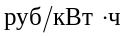, Ц =
- Число часов работы абсорбера за год Z =
- Коэффициенты стоимости аппарата, B0, руб. = ; B1, руб/м³ =
- Затраты на регенерацию абсорбента, руб/кг, ЦI =

Характеристики насадки

- Удельная поверхность, м²/м³, свободный объем, эквивалент-ный диаметр, м, высота элемента, м: AN = ; E = ; DE = ; L =
Окончание табл. 2

- Тип насадки: I = 1 – неупорядоченная; I = 2 – хордовая, I = 3 – регулярная;
- Коэффициенты в уравнении (YI.9) A = ; B =
- Коэффициенты в уравнении (YI.17) Q = ; P =
- Коэффициенты в уравнении (YI.25) BN =

Параметры оптимизации

- Начальные значения параметров оптимизации L/L_{min}= ; W/W_{пред}=
- Параметры оптимизационной процедуры L1 = ; L2 =

П р и м е ч а н и е : пункты с 21 по 27 заполняются повторно для различных размеров насадок; номера уравнений даны по литературе [1].

Т а б л и ц а 3

Образец исходных данных для проектирования
Оптимального насадочного абсорбера

- G = 5.577 кг/с
- YH = 0.086 кг А/ кг Y
- YK = 0.0045 кг А/ кг Y
- XN = 0.0015 кг А/ кг X
- T = 30⁰C; P = 0.119 MПа
- D_{max} = 5 м; H_{max} = 40 м
- RY = 0.464 кг/м³; RA =17 кг/м³; RX = 1060 кг/м³
- MUY = 0.0000127; MUA = 0.0005; MUX = 0.0165
- MY = 10.5 кг/моль; MA = 83 кг/моль; MX = 170 кг/моль
- VY = 21.6 см³/моль; VA = 96.3 см³/моль; VX = 150 см³/моль
- M = 2 кг/кг
- SI = 0.02 н/м
- BT = 1
- GA = 10 %
- КГ = 50 %
- КH = 50 %
- Ц = 0.01
Окончание табл. 3
- Z = 8000
- B0 = 2000 руб.; B1 = 300 руб/м³
- ЦI = 0.0003 руб/кг

1 вариант

- AN = 65 м²/м³; E = 0.68; DE = 0.042 м; L = 0.1 м
- I = 2
- A = 0; B = 1.75
- Q = 0.0146; P = 0.0078
- BN = 119
- L/L_{min} = 1.5; W/W_{пред} = 0.2
- L1 = 8; L2 = 3

2 вариант

- AN = 100 м²/м³; E = 0.55; DE = 0.022 м; L = 0.1 м
- I = 2
- A = 0; B = 1.75
- Q = 0.0146; P = 0.0078
- BN = 119
- L/L_{min} = 1.5; W/W_{пред} = 0.2
- L1 = 8; L2 = 3

3 вариант
и т.д.

студент гр.73-00 Гутерман М
Руководитель А. И. Разинов

ВЫВОД РЕЗУЛЬТАТОВ НА ПЕЧАТЬ

По ходу работы программы на печать выдается ряд таблиц исходных данных и результатов расчета.
- “Задание на проектирование” – распечатывается таблица исходных данных на проектирование:
G – расход инертного газа, кг/с;
T – температура, ⁰С;
P – давление, Па;
YN – начальная концентрация абсорбтива в газе, кг А/ кг Y;
YK – конечная концентрация абсорбтива в газе, кг А/ кг Y;
XN – начальная концентрация абсорбтива в жидкости, кг А/кг X.
- “Параметры насадки” – распечатывается таблица параметров элемента насадки:
AN – удельная поверхность, м²/м³;
E – свободный объем, м³/м³;
DE – эквивалентный диаметр, м;
L – высота элемента, м.
- “Начальное приближение” – таблица результатов технологи-ческого расчета абсорбционной установки с начальными значениями параметров оптимизации:
L/L_{min}, W/W_{пред} – значения параметров оптимизации;
С – общие годовые затраты на функционирование установки, руб/год; C1 – амортизационные отчисления, руб/год;
С2 – затрата на прокачку газа, руб/год;
С3 – затраты на перекачку и регенерацию абсорбента, руб/год;
K_{пар} – количество абсорбционных аппаратов, соединенных в установке параллельно;
K_{посл} – количество абсорбционных аппаратов, соединенных в установке последовательно;
K_{общ} – общее количество абсорберов в установке;
D – диаметр аппарата, м;
Н_{нас} – высота насадочной части аппарата, м;
Н_{общ} – общая высота аппарата, м;
L – расход абсорбента в установке, кг/с;
W – скорость газа в аппарате, м/с;
DP – гидравлическое сопротивление аппарата, Па;
DY – гидравлическое сопротивление аппарата, кг А/ кг Y;
U – плотность орошения, м/с;
Ф – доля активной поверхности насадки;
BY – коэффициент массоотдачи в газовой фазе, кг/м²с;
BX – коэффициент массоотдачи в жидкой фазе, кг/м²с;
KY – коэффициент массопередачи, отнесенный к газовой фазе, кг/м²с;
- “Идет оптимизация” – распечатываются значения параметров и критерия оптимизации при каждом дроблении шага в ходе выполнения оптимизационной процедуры.
- “Оптимальное решение” – распечатывается таблица, анало-гичная “Начальному приближению”, только соответствующая оптимальным значениям параметров.

КОНТРОЛЬНЫЕ ВОПРОСЫ

- Каким образом влияют выбранные параметры оптимизации на характеристики процесса и геометрические размеры аппарата?
- Из чего складываются годовые затраты на функционирование абсорбционной установки и их зависимость от параметров оптимизации?
- В чем заключается суть алгоритма оптимизации, используемого в работе?

БИБЛИОГРАФИЧЕСКИЙ СПИСОК

- Основные процессы и аппараты химической технологии: Пособие по проектированию / Под ред. Ю. И. Дытнерского. М.: Химия, 1983, 272 с.
- Р а м м В. М. Абсорбция газов. M.: Химия, 1976. 656 с.
- Б о я р и н о в А. Н., К а ф а р о в В. В. Методы оптимизации в химической технологии, М.: Химия, 1975. 576 с.

